**LAPORAN AKHIR**

**PROJECT BASED LEARNING**

**PELAKSANAAN KOMPENSASI ELEKTRO PRODI TEKNIK INFORMATIKA**

**POLITEKNIK NEGERI BANJARMASIN**

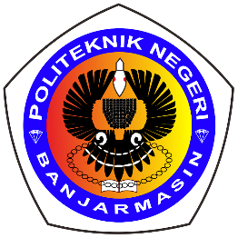

**OLEH :**

|  |  |
| --- | --- |
| Dharma Wijaya Irfan | C030321035 |
| Rayhan Kurnia Fajar | C030321080 |
| Masyita Ratu Diba | C030321122 |
| Muhammad Rizqi Ramadhani | C030322023 |
| Muhammad Raihan Alfandi | C030322063 |
| Ahmad Arief Maulana | C030322105 |
| Muhammad Alni | C030322150 |

**KEMENTERIAN PENDIDIKAN, KEBUDAYAAN,**

**RISET, DAN TEKNOLOGI**

**POLITEKNIK NEGERI BANJARMASIN**

**JURUSAN TEKNIK ELEKTRO**

**PROGRAM STUDI D3 TEKNIK INFORMATIKA**

**2023**

# **LEMBAR PENGESAHAN**

**PROJECT BASED LEARNING**

PELAKSANAAN KOMPENSASI ELEKTRO

TEKNIK INFORMATIKA POLITEKNIK NEGERI BANJARMASIN

OLEH

|  |  |
| --- | --- |
| Dharma Wijaya Irfan | C030321035 |
| Rayhan Kurnia Fajar | C030321080 |
| Masyita Ratu Diba | C030321122 |
| Muhammad Rizqi Ramadhani | C030322023 |
| Muhammad Raihan Alfandi | C030322063 |
| Ahmad Arief Maulana | C030322105 |
| Muhammad Alni | C030322150 |

Telah dilaksanakan pada

Tanggal 8/Mei/2023 sampai 24/Juli /2023

Sebagai bagian pembelajaran dari matakuliah

Basisdata, Struktur data, Administrasi database,

Pemrograman web, Perancangan Perangkat Lunak Berbasis Objek, Kewirausahaan

Dinyatakan telah **SELESAI**

Menyetujui,

Project Manager

**Dr. Kun Nursyaiful PP, S.kom., M.Kom**

**NIP.** **19800110 200112 1 002**

Mengetahui,

Ketua Program Studi

D3 Teknik Informatika

**Rahimi Fitri, S.Kom,. M.Kom.**

**NIP. 19820722 200501 2 001**

# **DAFTAR ISI**

**LEMBAR PENGESAHAN** ii

**DAFTAR ISI** iii

**DAFTAR GAMBAR** iv

**BAB I** 1

1.1 Latar Belakang 1

1.2 Tujuan dan Manfaat 2

1.3 Ruang Lingkup Proyek 3

**BAB II** 4

2.1 Daftar Kegiatan PBL Secara Umum 4

2.2 Daftar Kegiatan PBL Secara Rinci 4

**BAB III** 18

3.1 Kesimpulan 9

3.2 Saran 9

# **DAFTAR GAMBAR**

Gambar 3.1 Rancangan Activity Diagram 5

Gambar 3.2 Rancangan Use Case Diagram 6

Gambar 3.3 Rancangan Class Diagram 7

Gambar 3.4 Rancangan Wireframe 7

Gambar 3.5 Rancangan Wireframe 9

Gambar 3.6 Rancangan Wireframe 10

Gambar 3.7 Rancangan Wireframe 12

Gambar 3.8 Rancangan Database 13

Gambar 3.9 Pengujian Database ke dalam Website 14

Gambar 3.10 Pengujian Form Sign Up 15

Gambar 3.11 Lanjutan Pembuatan Web 16

Gambar 3.12 Lanjutan Pembuatan Web 17

Gambar 3.13 Poster 18

# **BAB I**

**PENDAHULUAN**

## 1.1 Latar Belakang

Pendidikan berperan penting bagi kehidupan manusia, bahkan tidak dapat dipisahkan dari keseluruhan proses hidup manusia. Dengan kata lain, pendidikan bersifat mutlak bagi kehidupan pribadinya. Terlebih jika sudah memasuki tingkat perguruan tinggi. Dalam proses pendidikan diperlukan pengajar yang memberikan keteladanan, membangun kemauan, mengembangkan potensi dan kreativitas mahasiswa. Proses pembelajaran pada setiap satuan pendidikan harus interaktif, menyenangkan, menantang, dan memotivasi mahasiswa untuk berpartisipasi aktif, serta memberikan ruang untuk mengembangkan kreativitas, dan kemandirian sesuai dengan bakat, minat, dan perkembangan fisik serta psikologis nya.

Salah satu model pembelajaran yang dapat meningkatkan kreativitas dan mengembangkan potensi mahasiswa adalah dengan menerapkan model pembelajaran *Project Based Learning* atau pembelajaran berbasis proyek menegaskan bahwa “pembelajaran berbasis proyek/tugas terstruktur (*project based learning*) merupakan pendekatan pembelajaran yang membutuhkan suatu pembelajaran komprehensif dimana lingkungan belajar mahasiswa didesain agar dapat melakukan penyelidikan terhadap masalah autentik termasuk pendalaman materi suatu materi pelajaran, dan melaksanakan tugas bermakna lainnya”. Pendekatan ini memfasilitasi mahasiswa untuk bekerja secara mandiri dalam membentuk pembelajaran, dan mengaplikasikannya dalam produk nyata.

Pembelajaran berbasis proyek (*Project Based Learning*) merupakan metode pembelajaran yang menggunakan proyek atau kegiatan sebagai media pembelajaran. Dalam Model pembelajaran ini dosen berperan hanya sebagai fasilitator, dan mahasiswa menetapkan tujuan proyek. Dalam proses pembelajaran menggunakan model *Project Based Learning* ini biasanya memakan banyak waktu untuk memecahkan suatu masalah, membatasi waktu mahasiswa dalam menyelesaikan proyek, meminimalis dan menyediakan peralatan yang sederhana dan terdapat di lingkungan sekitar.

Dalam hal ini peneliti menggunakan model pembelajaran berbasis projek, dimana project nya berupa Pelaksanaan Kompensasi Elektro berbasis web yang dapat diakses secara online.

## 1.2 Tujuan dan Manfaat

**1.2.1 Tujuan**

Kami merancang dan membangun website “Kompensasi Elektro” ini dengan mempelajari sistem kompensasi dari buku Pedoman Akademik, yang bertujuan untuk memudahkan dalam pendataan serta pelaksanaan kompensasi yang akan dilakukan oleh para mahasiswa/i.

**1.2.2 Manfaat**

Manfaat yang diharapkan dari terciptanya aplikasi ini adalah sebagai berikut:

1. Untuk mempermudah efisiensi manajemen data kompensasi, aplikasi ini meringankan lembaga kampus dalam mengelola kompensasi di Jurusan Teknik Elektro.
2. Disiplin dalam mengikuti perkuliahan dalam satu semester.
3. Memberikan kemudahan bagi admin prodi, dan pengawas dalam memonitoring kegiatan serta pelaksanaan kompensasi
4. Memberikan kemudahan bagi admin prodi, dan pengawas dalam memonitoring mahasiswa saat pelaksanaan kompensasi

## Ruang Lingkup Proyek

Proyek ini kami beri Judul " Pelaksanaan Kompensasi Elektro”. Dengan Ibu Evi Widiastuti, S.ST. sebagai pengusul proyek sekaligus client dan Bapak Dr. Kun Nursyaiful PP, S.Kom., M.Kom sebagai Manajer proyek yang bertanggung jawab atas pelaksanaan proyek. Adapun yang berperan menjadi co-manager adalah para dosen Teknik Informatika yang mengampu mata kuliah Struktur Data, Basisdata, Kewirausahaan, Administrasi database, Pemrograman web, dan Perancangan Perangkat Lunak Berbasis Objek.

Pengerjaan proyek ini didukung oleh sponsor internal, yaitu Prodi Teknik Informatika, dengan waktu pelaksanaan proyek ini direncanakan selama 10 minggu, dimulai pada bulan mei dan selesai pada pertengahan bulan juli.

# **BAB II**

**URAIAN KEGIATAN**



## **Daftar Kegiatan PBL Secara Umum**

|  |  |  |
| --- | --- | --- |
| **Minggu** | **Tanggal** | **Kegiatan** |
| 1 | Senin, 8 Mei 2023 | AMA Session 1, Pembuatan RPP awal |
| 2 | Senin, 15 Mei 2023 | AMA Session 2, Pembuatan RPP akhir |
| 3 | 22-28 Mei 2023 | Pembuatan Web, Pembagian tugas oleh pm |
| 4 | 30-31 Mei 2023 | Pembuatan Web |
| 5 | 05-09 Juni 2023 | Pembuatan Web |
| 6 | 12-17 Juni 2023 | Pembuatan Web |
| 7 | 19-24 Juni 2023 | Pembuatan Web |
| 8 | 04-09 Juli 2023 | Pembuatan Web |
| 9 | 10-19 Juli 2023 | Pembuatan Web |
| 10 | 20-23 Juli 2023 | Pembuatan Web dan Laporan akhir |

## Daftar Kegiatan PBL Secara Rinci

**2.2.1 Kegiatan PBL Minggu-1**

* Kamis, 4 Mei 2023 semua anggota berkumpul untuk saling mengenal dengan sesama anggota kelompok sekaligus membahas secara lanjut mengenai pengerjaan PBL.
* Senin, 8 Mei 2023 semua anggota melakukan AMA Session 1 bersama client dan project manager. Project manager memberikan penjelasan mengenai pembuatan RPP dan menjelaskan secara ringkas apa saja yang dilakukan saat pembuatan project kedepannya. Client menjelaskan ranah project yang diinginkan secara ringkas.
* Rabu, 10 Mei 2023 semua anggota melakukan kegiatan pengisian RPP awal pada bagian define sesuai dengan hasil AMA Session 1 bersama client.
* Jum’at, 12 Mei 2023 melakukan perancangan wireframe dengan menggunakan tools balsamiq, yang dipimpin oleh Muhammad Raihan Alfandi.
* Jum’at, 13 Mei 2023 melakukan pembuatan rancangan activity diagram yang dilakukan oleh Rayhan Kurnia Fajar dan pembuatan rancangan use case diagram menggunakan star uml, yang dilakukan oleh Masyita Ratu Diba.

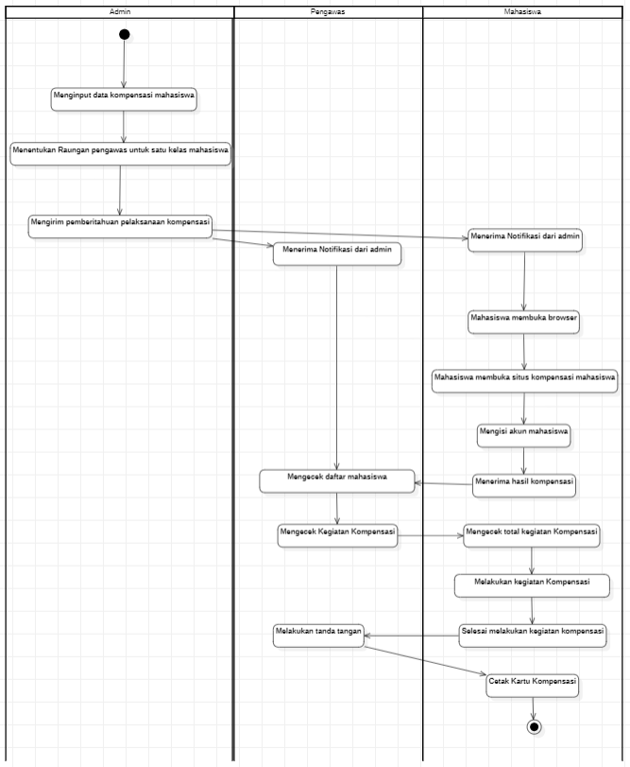

Gambar 3.1 Rancangan Activity Diagram

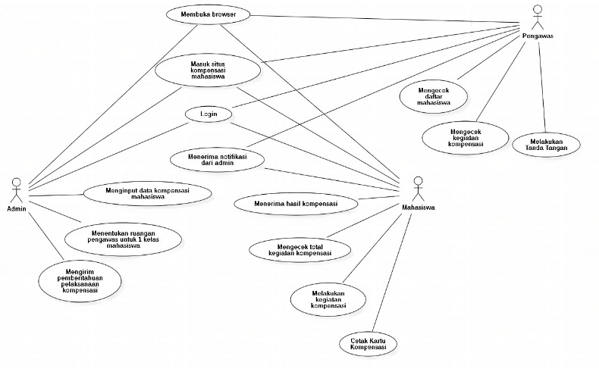

Gambar 3.2 Rancangan Use Case Diagram

**2.2.2 Kegiatan PBL Minggu-2**

* Senin, 15 Mei 2023 semua anggota melakukan kegiatan AMA Session 2 secara daring bersama client untuk mengetahui lebih detail tentang proyek yang diinginkan oleh client.
* Rabu, 17 Mei 2023 melanjutkan pembuatan rancangan wireframe yang perlu diperbaiki atas permintaan client menggunakan tools balsamiq yang dilakukan oleh Muhammad Raihan Alfandi.
* Jum’at, 19 Mei 2023 melanjutkan pembuatan rancangan class diagram menggunakan staruml, yang dilakukan oleh Dharma Wijaya Irfan.

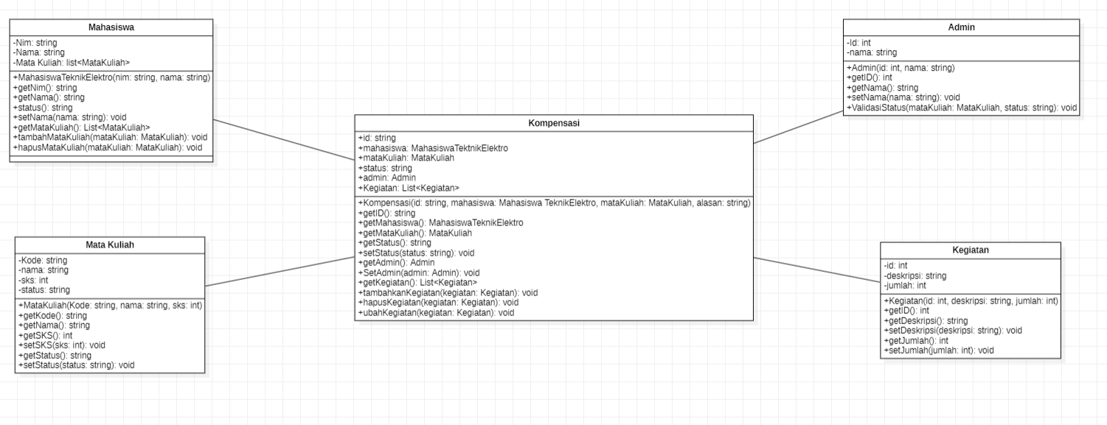

Gambar 3.3 Rancangan Class Diagram

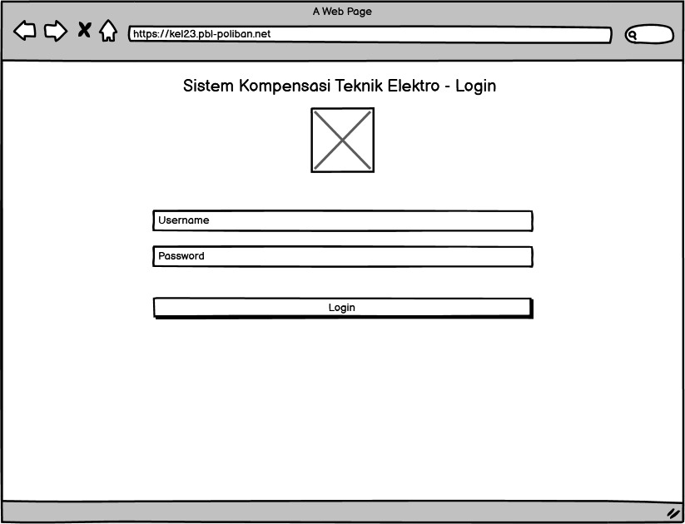

Gambar 3.4 Rancangan Wireframe (Halaman Login)

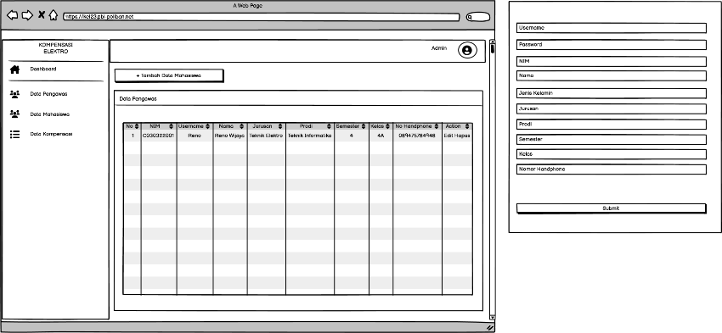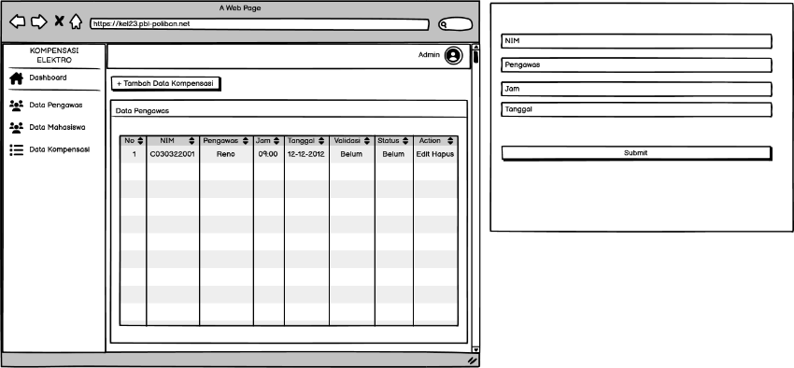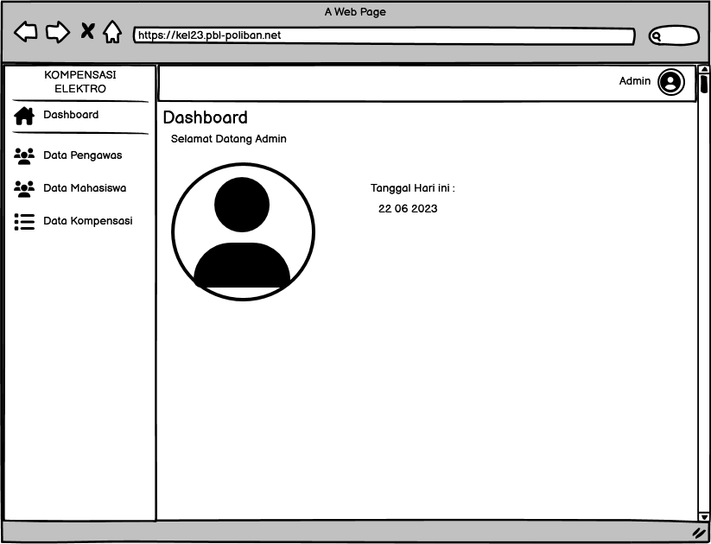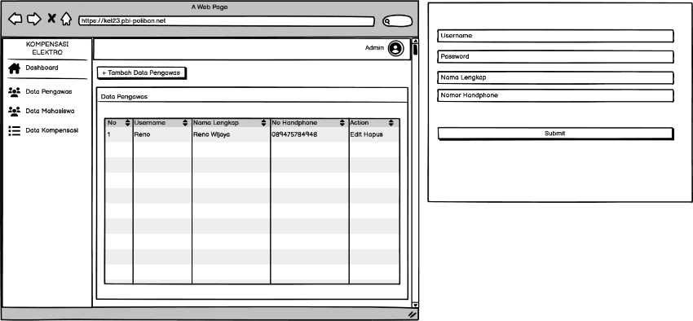

Gambar 3.5 Rancangan Wireframe (Halaman Khusus Admin)

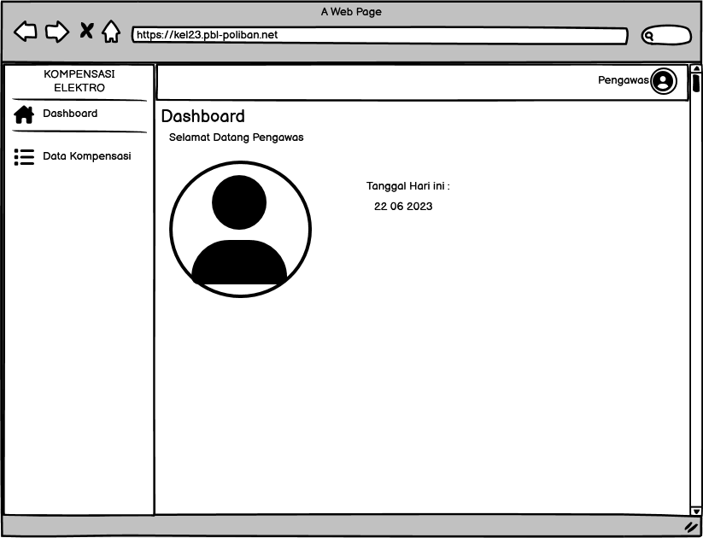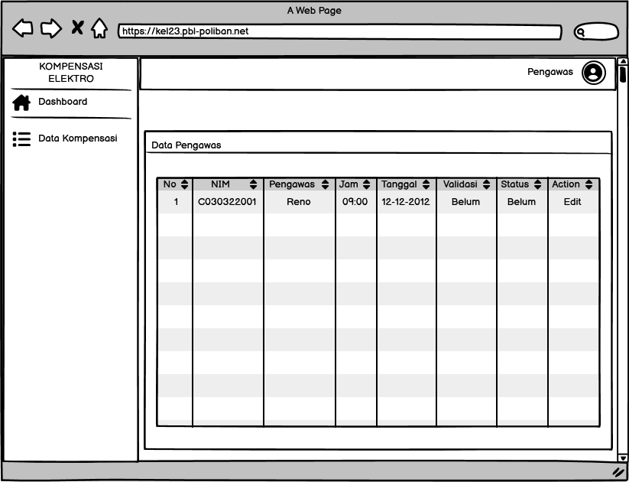

Gambar 3.6 Rancangan Wireframe (Halaman Khusus Pengawas)

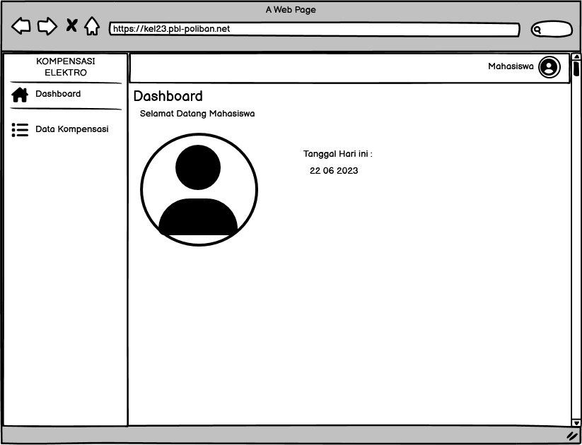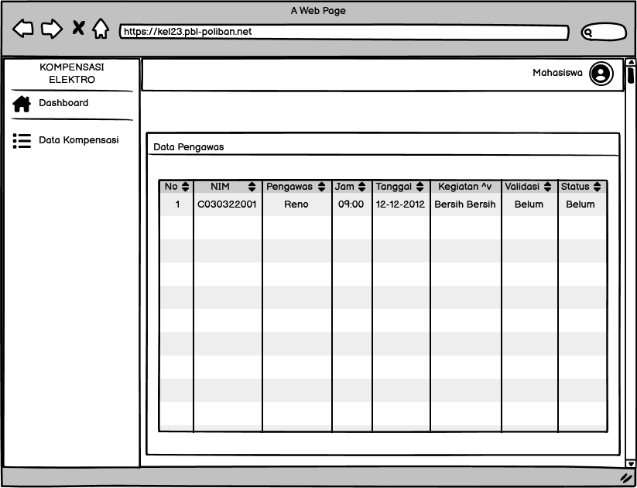

Gambar 3.7Rancangan Wireframe (Halaman Khusus Mahasiswa)

**2.2.3 Kegiatan PBL Minggu-3**

* Senin, 22 Mei 2023 semua anggota bertemu client secara luring dan membahas proyek yang sudah mulai dibuat serta sedikit merevisi tampilan wireframe.
* Rabu, 24 Mei 2023 semua anggota bertemu secara luring untuk membahas lanjutan proyek, merevisi rancangan wireframe dan merancang database yang dipimpin oleh Rayhan Kurnia Fajar.

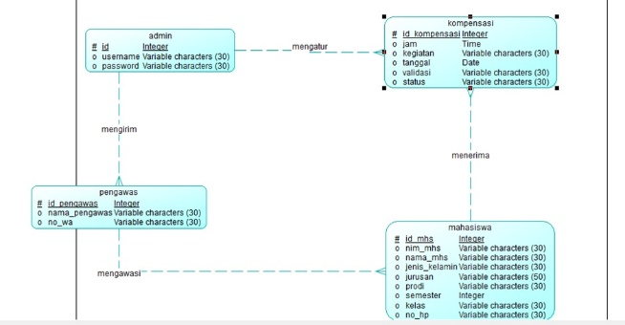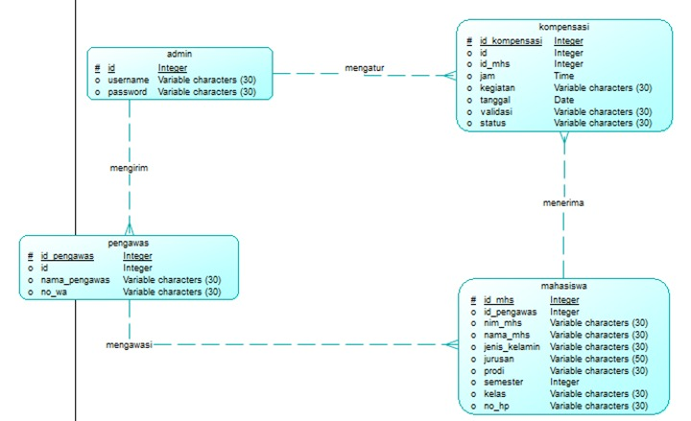

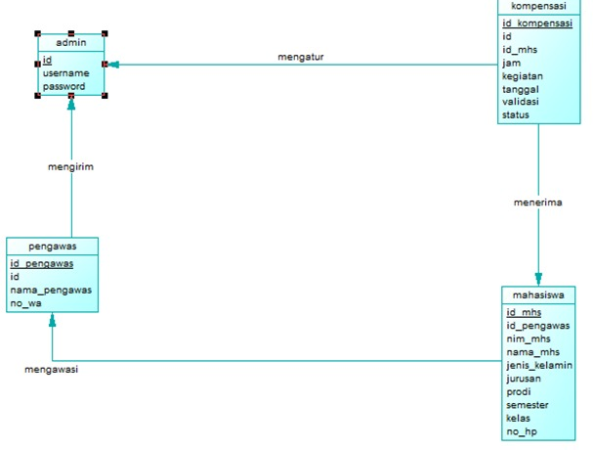

Gambar 3.8 Rancangan Database

1. Dengan adanya Sistem Kompensasi ini maka mahasiswa dapat mengetahui terlebih dahulu kegiatan apa yang akan dikerjakan oleh mahasiswa pada saat kompensasi dilaksanakan.
2. Sistem Kompensasi ini dapat diakses oleh mahasiswa, admin prodi (admin sistem), pengawas, dan mahasiswa.
3. Sistem Kompensasi ini juga berisi informasi terkait kapan dilaksanakannya kompensasi serta kegiatan apa yang akan dilakukan

**2.2.4 Kegiatan PBL Minggu-4**

* Selasa, 30 Mei 2023 melakukan koneksi database ke dalam website yang dilakukan oleh Muhammad Raihan Alfandi, Rayhan Kurnia Fajar dan Dharma Wijaya Irfan .
* Rabu, 31 Mei 2023 melakukan perancangan pembuatan website dengan membuat halaman login terlebih dahulu yang dipimpin oleh Rayhan Kurnia Fajar dan dipraktikan secara daring.

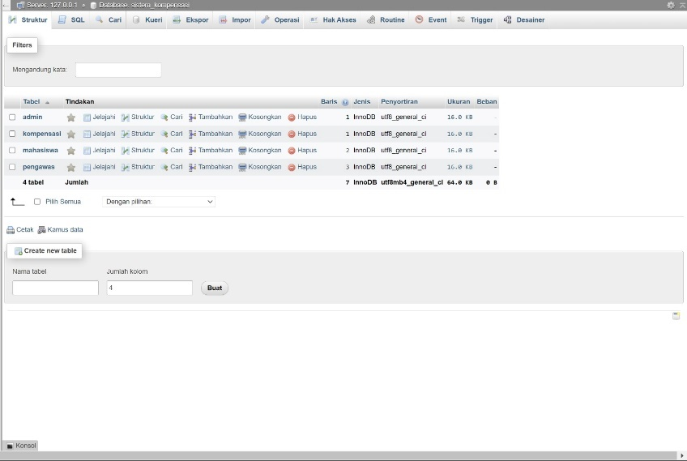

Gambar 3.9 Pengujian Database ke dalam Website

**2.2.5 Kegiatan PBL Minggu-5**

* Senin, 05 Juni 2023 Rayhan Kurnia Fajar melakukan pengujian form sign up secara daring bersama seluruh anggota.
* Rabu, 07 Juni 2023 semua anggota melakukan pertemuan secara daring untuk membahas lanjutan tahap pembuatan website yang dipimpin oleh Rayhan Kurnia Fajar.

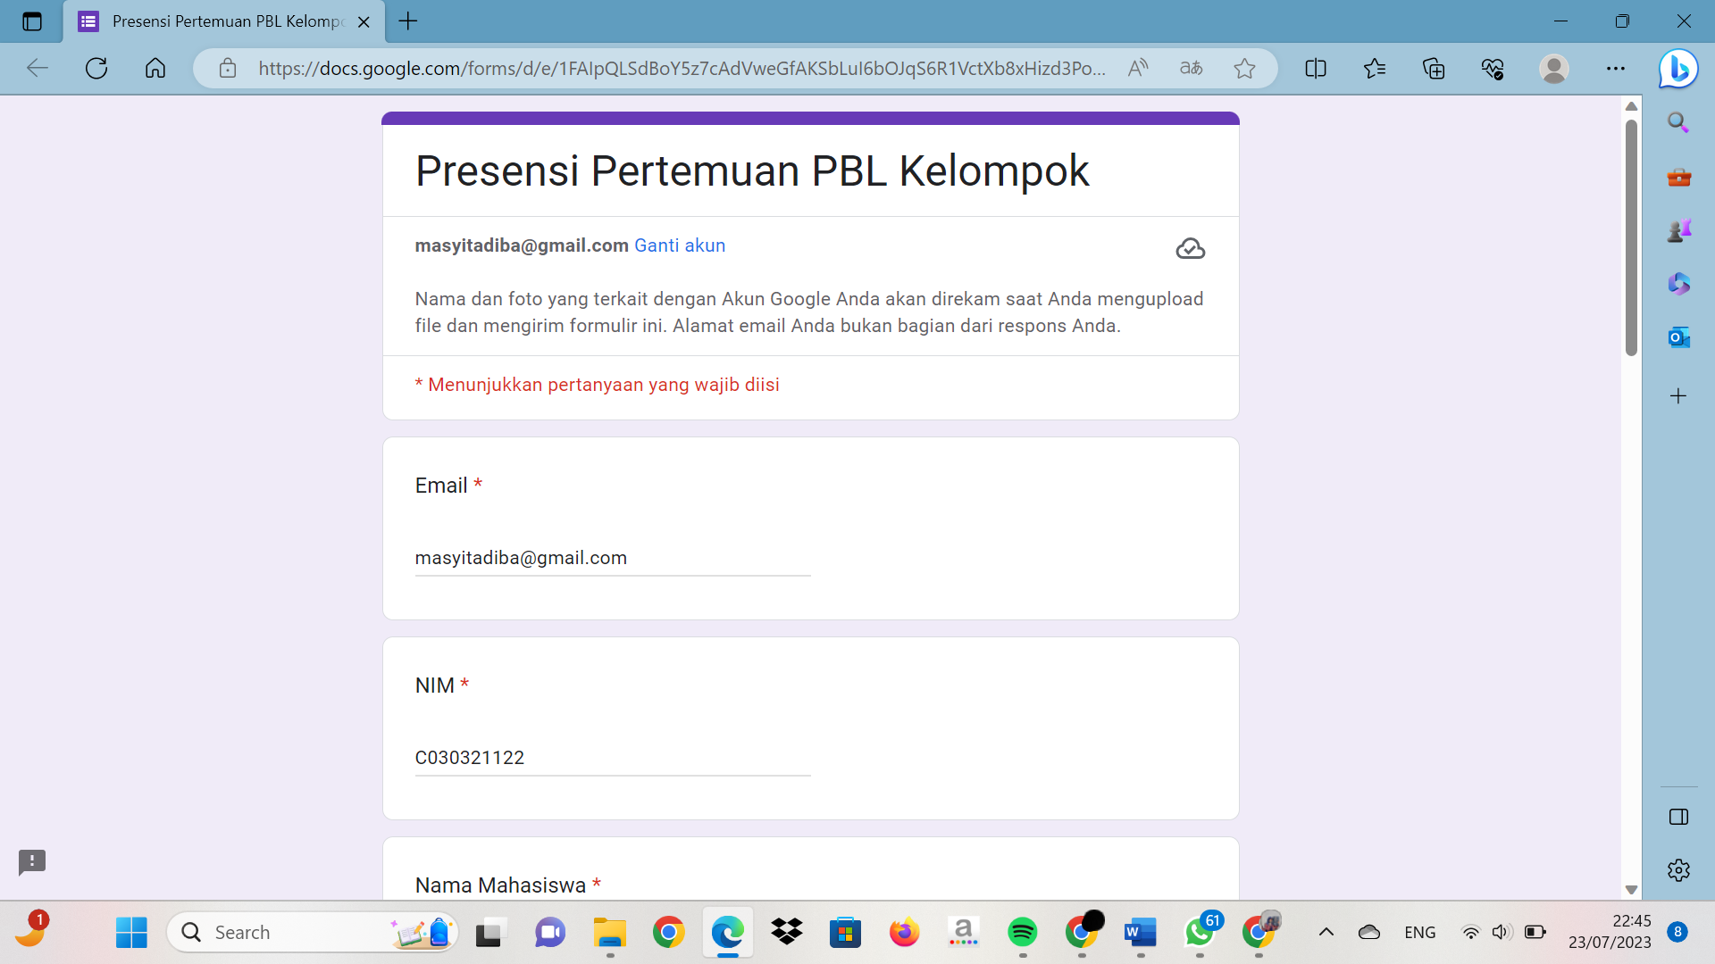

Gambar 3.10 Pengujian Form Sign Up

**2.2.6 Kegiatan PBL Minggu-6**

* Senin, 12 Juni 2023, semua anggota melakukan pertemuan secara daring untuk memberikan hak akses di setiap level user.
* Selasa, 13 Juni 2023, semua anggota melakukan pertemuan secara daring untuk mengkoneksikan database di setiap level user yang di pimpin oleh Rayhan Kurnia Fajar.
* Rabu, 14 Juni 2023, melakukan pertemuan secara daring untuk membuat halaman dashboard di setiap level user, serta pengajaran CRUD yang dipimpin oleh Rayhan Kurnia Fajar.

**2.2.7 Kegiatan PBL Minggu-7**

* 19 – 21 Juni 2023 melakukan pertemuan secara luring dengan detail tugas seluruh semester 2 membuat poster yang dipimpin oleh Ahmad Arief Maulana. Lalu melanjutkan pengerjaan web dengan menambahkan fitur crud ke dalam sistem dan Migrate database kedalam sistem yang dikerjakan oleh semester 4.

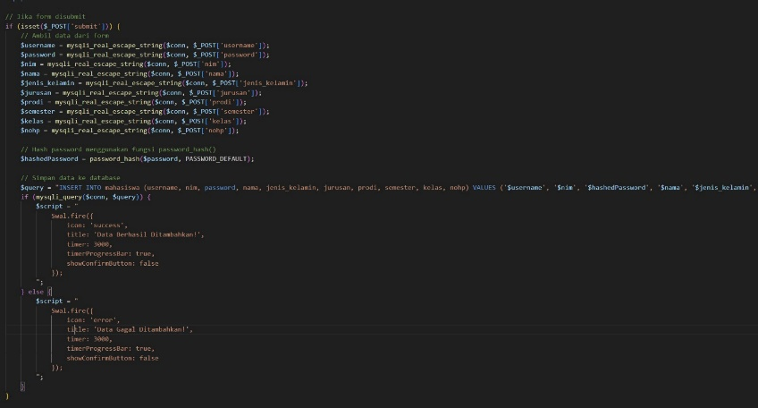

Gambar 3.11 Lanjutan Pembuatan Web

**2.2.8 Kegiatan PBL Minggu-8**

* Senin, 26 Juni 2023 melakukan pertemuan secara daring untuk memulai progres pengerjaan laporan akhir yang dipimpin oleh Masyita Ratu Diba dan melanjutkan progres pembuatan web yang dipimpin oleh Rayhan Kurnia Fajar.
* Selasa, 4 Juli 2023 melakukan pertemuan secara daring dengan Manager Proyek untuk membahas perkembangan pengerjaan Web.
* Rabu, 5 Juli 2023 melakukan pertemuan secara luring untuk membahas lanjutan pengerjaan laporan akhir, poster dan juga web.

**2.2.9 Kegiatan PBL Minggu-9**

* 10-19 Juli 2023 melakukan pertemuan secara daring untuk menyelesaikan pembuatan Web yang dipimpin oleh Rayhan Kurnia Fajar.

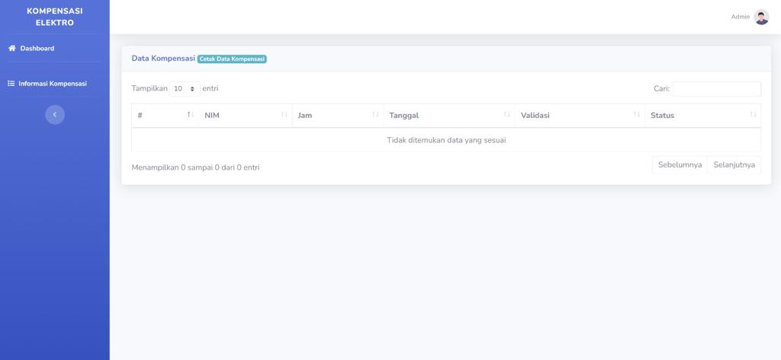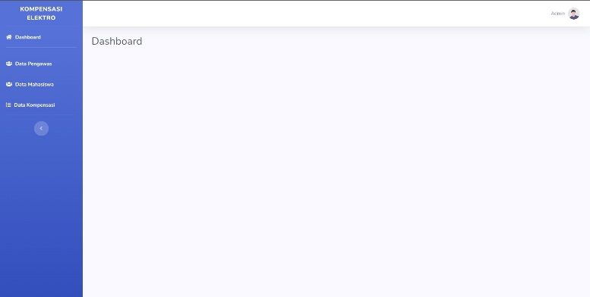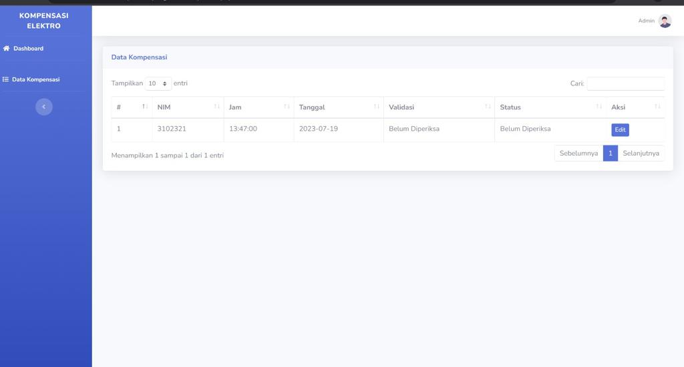

Gambar 3.12 Lanjutan Pembuatan Web

* Kamis, 13 Juli 2023 melakukan pertemuan secara daring untuk merevisi pembuatan poster yang dilakukan oleh semester 2 dan dipimpin oleh Ahmad Arief Maulana.
* Sabtu, 15 Juli 2023 melakukan pertemuan secara daring untuk membahas pembuatan Powerpoint yang dipimpin oleh Muhammad Rizqi Ramadhani.

**2.2.10 Kegiatan PBL Minggu-10**

* Senin, 17 Juli 2023 pembuatan web yang diikuti oleh seluruh anggota kelompok sampai selesai.
* Rabu, 19 Juli 2023 pembuatan poster yang dilakukan semester 2 dan dipimpin oleh Ahmad Arief Maulana sampai selesai.

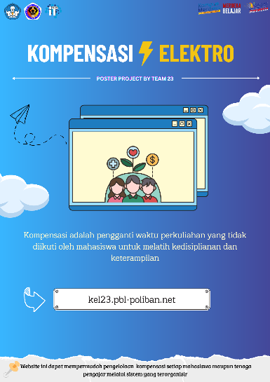

Gambar 3.13 Poster

* Sabtu, 21 Juli 2023 pembuatan laporan yang dipimpin oleh Masyita Ratu Diba sampai selesai.
* Sabtu, 21 Juli 2023 pembuatan powerpoint yang dipimpin oleh Muhammad Rizqi Ramadhani sampai selesai.

# **BAB III**

**PENUTUP**



## Kesimpulan

Berdasarkan hasil analisa dan perancangan sistem yang dibangun, maka dapat diambil kesimpulan sebagai berikut :

## Dengan adanya Sistem Kompensasi ini maka mahasiswa dapat mengetahui terlebih dahulu kegiatan apa yang akan dikerjakan oleh mahasiswa pada saat kompensasi dilaksanakan.

## Sistem Kompensasi ini dapat diakses oleh mahasiswa, admin prodi (admin sistem), pengawas, dan mahasiswa.

## Sistem Kompensasi ini juga berisi informasi terkait kapan dilaksanakannya kompensasi serta kegiatan apa yang akan dilakukan.

## Saran

Dari pembuatan Sistem Kompensasi berbasis website, berikut ini ada beberapa saran yang mungkin dapat menjadi bahan pertimbangan dalam upaya peningkatan sistem di masa yang akan datang, yaitu :

1. Perlu adanya salinan data (backup) untuk mencegah hal-hal tidak diinginkan.
2. Perencanaan maintenance berupa pengecekan dan pembaharuan hardware harus selalu dilakukan untuk memastikan bahwa sistem berjalan dengan cepat dan dapat diandalkan setiap saat.